Esquema conexión 2 motores en estrella triangulo misma maniobra en dos posiciones.
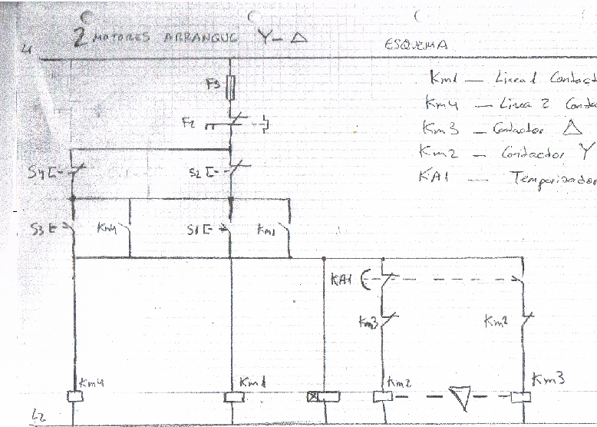
KM1…CONTACTOR DE LINEA DEL MOTOR 1
KM4…CONTACTOR DE LINEA DEL MOTOR 2
KM3…CONTACTOR CAMBIO ESTRELLA
KM2…CONTACTOR CAMBIO TRIANGULO
KA1… TEMPORIZADOR (CAMBIO ESTRELLA-TRIANGULO)

